Классный час в 5 классе
«Правила нашей безопасности»

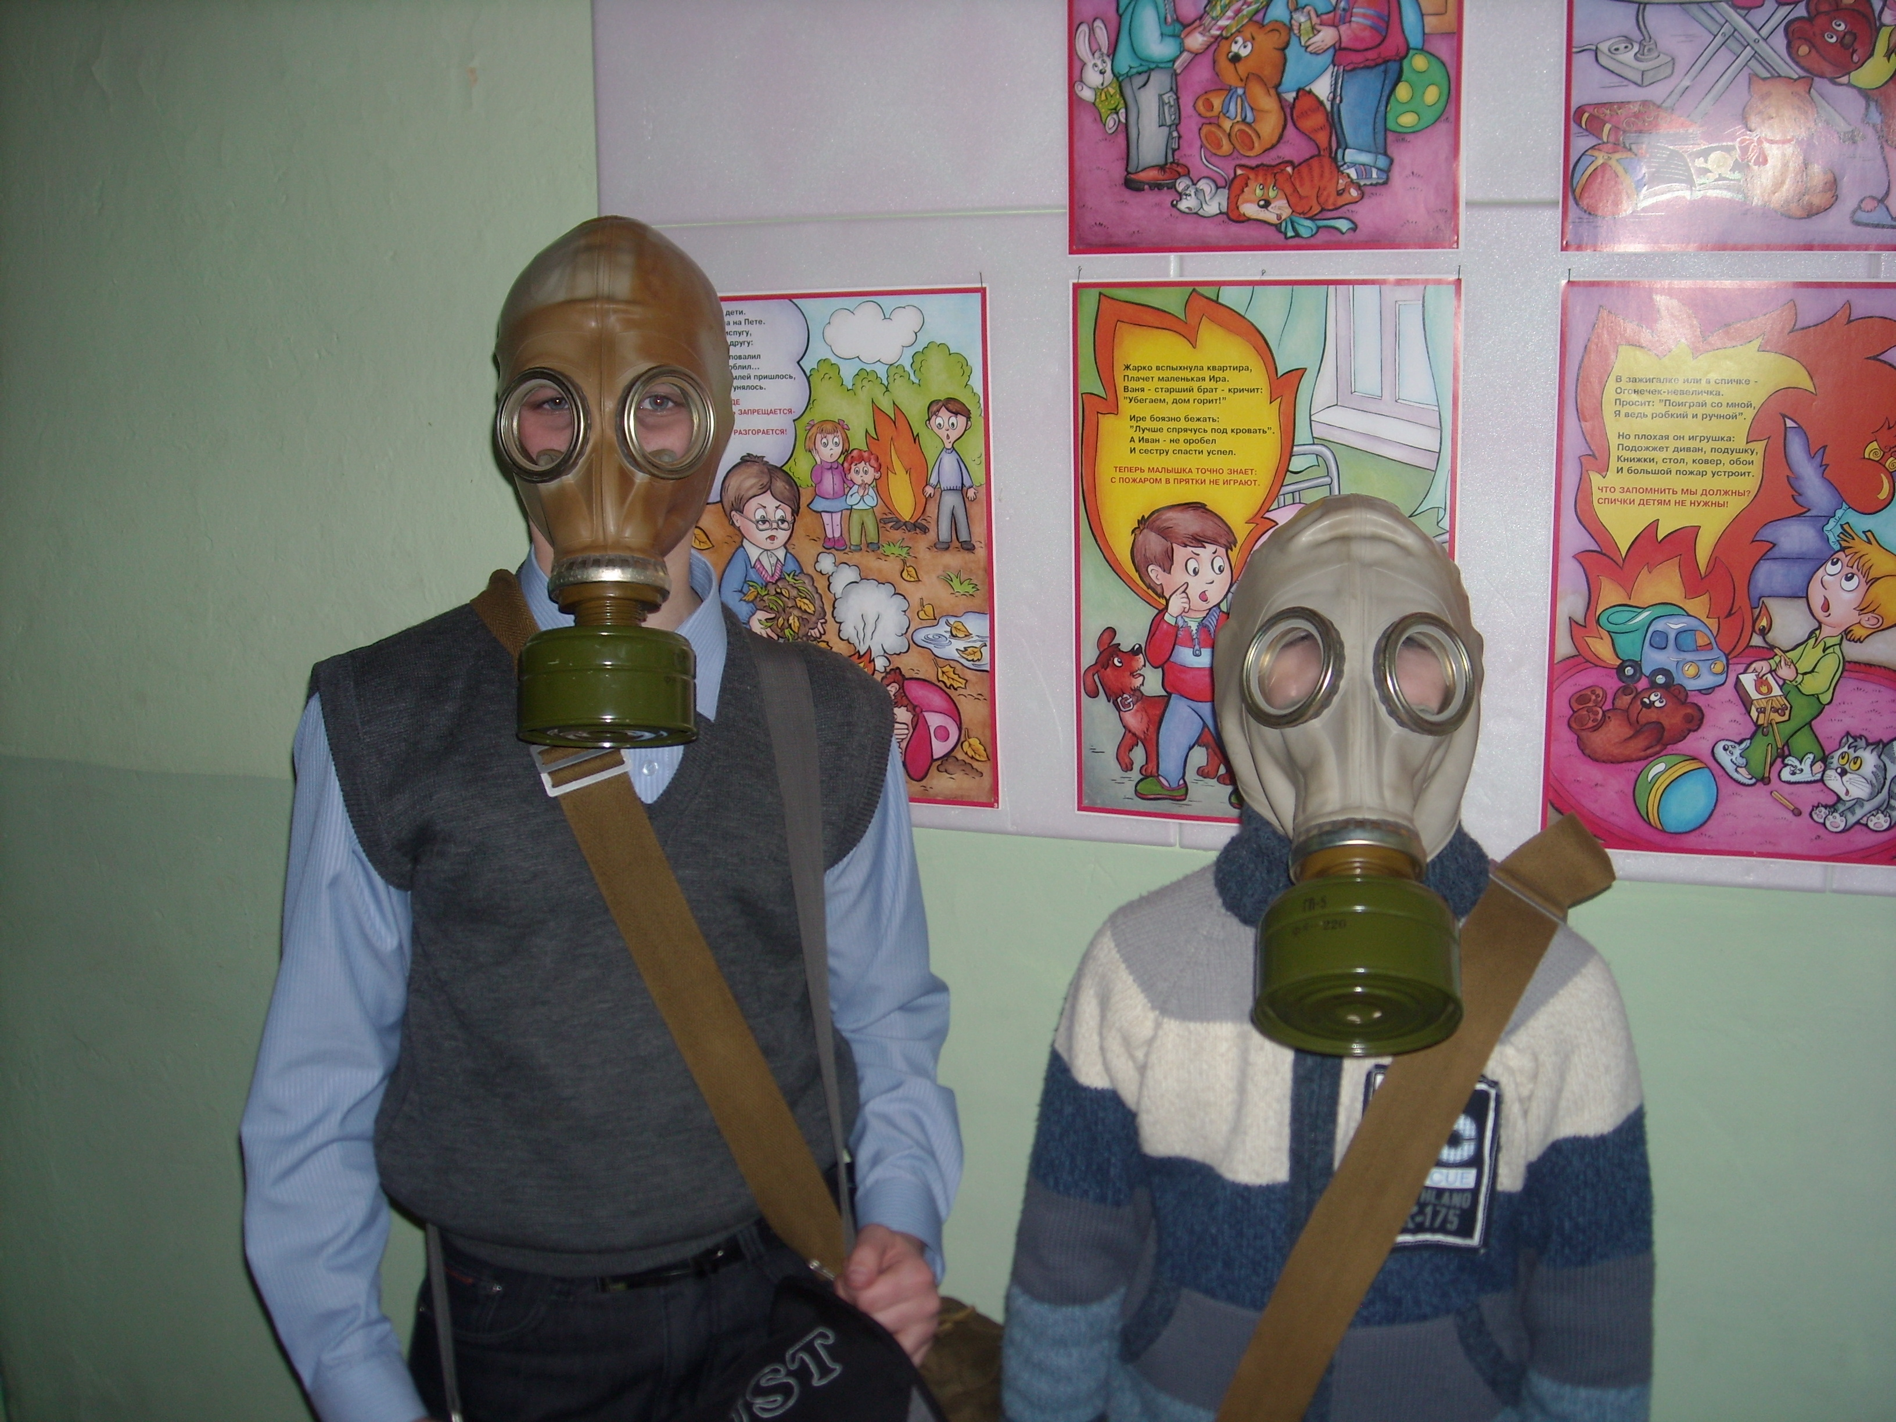

Цели:
- изучение правил безопасности поведения в быту и на улице;
- ознакомление с видами опасности;
- выявление опасных мест на пути из дома в школу;
- научить видеть источник опасности, предугадывать ее, устранять причины.

Форма: беседа с элементами дискуссии

Вступительное слово учителя.
Жизнь каждого человека бесценна. Важнейшими правами человека являются право на жизнь и право на личную безопасность. Для того чтобы соблюдались эти права человека в нашем государстве, действуют правоохранительные органы (или милиция), служба спасения и пр.
Но не все зависит только от этих служб. Очень многое зависит от самого человека. От того, как люди соблюдают законы, от стремления не причинять друг другу вред, от ответственности, умения предвидеть, и распознавать опасности, а также от того, как люди соблюдают несложные правила безопасности.
Ваша жизнь, ребята, и безопасность во многом зависит от ответственного отношения к себе и окружающим. Соблюдение правил безопасности в школе, дома, на улице должны стать важной частью вашей жизни.

В словаре С.И.Ожегова дается определение слову «безопасность»
Безопасность – положение, при котором не угрожает опасность кому-нибудь, чему-нибудь.
Ученые подразделяют опасности на 3 группы.
ОПАСНОСТЬ
ПРИРОДНАЯ
Атмосферные осадки
Землетрясение
Наводнение
Ураганы
Лесные пожары
ТЕХНОГЕННАЯ

Пожары
Взрывы
Аварии на производстве
СОЦИАЛЬНАЯ
Война
Терроризм
Преступления
Наркомания
Алкоголизм

Человек может быть источником опасности, своими действиями или наоборот бездействием может создать для себя и окружающих реальную угрозу жизни.
Поэтому нужно уметь предугадывать возможные опасности и устранять причины, угрозы. Например:
- чтобы не затопить соседей (выключать воду);
- чтобы вас не сбила машина на дороге (соблюдать правила дорожного движения).

Беседа.
- Всегда ли вы соблюдаете правила дорожного движения?
- Проверяете ли, когда уходите из дома, выключены или нет электроприборы, свет?
- Можете ли вы гулять без взрослых в незнакомых местах?
- Как проводите свободное время с друзьями?
- Можете ли на спор прогуляться по тонкому льду на реке или искупаться в незнакомом водоеме?
- Знаете ли вы телефоны тех служб, которые смогут прийти вам на помощь в минуту опасности?

Давайте запишем для себя телефоны и названия этих служб: (запись на карточках)

01 – пожарная служба;

02 – милиция;

03 – скорая помощь;

04 – служба газа;

350-911 – единая служба спасения.

Практическое задание.

А сейчас мы с вами попробуем продумать все опасности, которые встречаются на вашем пути, когда вы идете в школу.

На ваших столах лежат листы, переверните их. На каждом изображена схематично школа (голубого цвета) и ваш дом (зеленого цвета), дороги, которые вам приходится пересекать по пути в школу, изображены черным. Ваша задача: нужно взять красный фломастер и изобразить линией ваш путь из дома в школу так, как вы идете (рисуют). А теперь возьмите черный фломастер и отметьте те места, где вам нужно максимально сосредоточиться, чтобы не оказаться в неприятности.

Где могут они возникнуть? (перед дорогой)

Что нужно выполнять, чтобы не оказаться в опасности? (соблюдать правила дорожного движения).

Вывод.

Итак, сегодня мы с вами обсуждали важные права человека – это право на жизнь и безопасность.

Отчего же в большей степени зависит, окажется ли человек в опасности или нет? (От самого человека)

Что нужно делать, чтобы этого не произошло? (Соблюдать правила безопасности)

Карточки вложить в дневник, по возможности с родителями проделать путь из дома в школу и еще раз обратить внимание на опасности.

Резерв. Беседа на тему «Как не стать жертвой преступления?»
- Когда вы дома одни, можно ли открывать дверь незнакомому человеку, даже если он представился электриком, почтальоном, милиционером.
- Если вор пытается открыть дверь, каковы будут ваши действия? (Спросить «Кто там?», позвонить 02, выйти на балкон и позвать на помощь)
- Можно ли оставлять записки в двери?
- Как нужно отвечать, когда звонят в дверь или по телефону, спрашивают на улице дома ли родители?
- Нужно ли уходя из дома проверять, закрыты ли форточки, балкон, окна, дверь?
- Можно ли хвастаться перед друзьями дорогостоящими покупками?
- Можно ли приглашать в дом малознакомых людей?
- Можно ли ходить к ним в гости?
- Можно ли отвечать на явную грубость?
- Можно ли подходить к незнакомым машинам, садиться туда и т.д.?
- Можно ли играть в темных местах, на пустырях, стройках, в заброшенных домах?
- Если вы увидели толпу шумных людей, каковы должны быть ваши действия?
- Можно ли ходить по темным улица?
- Можно ли слушать плеер на улице?

Обязательно нужно планировать маршрут, уходя из дома. Даже если дорога окажется длиннее и займет больше времени, она может быть безопаснее.

Беседу можно дополнить другими вопросами, касающимися этой же темы.

